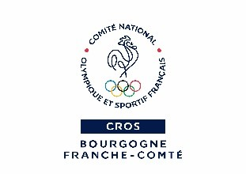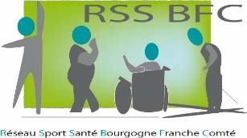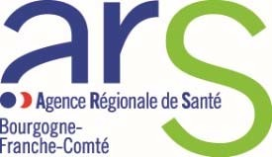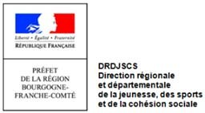

Cahier

des

charges

du

dispositif
«

Parcours

d’accompagnement

sportif

pour

la

santé

»

(
PASS
)

Sport

Thérapeutique

sur

prescription

La prescription de l’activité physique thérapeutique bénéficie en Bourgogne Franche‐Comté depuis 2012, d’un dispositif spécifique répondant aux textes réglementaires : le Parcours d’Accompagnement Sportif pour la Santé (PASS). Ce dispositif est mis en œuvre par le Réseau sportsanté Bourgogne‐Franche‐Comté (RSSBFC) porté par le Comité régional olympique et sportif Bourgogne‐Franche‐Comté (CROS BFC).
Le RSSBFC a aujourd’hui un rôle de ressources dans les politiques menées autour du sport santé par l’Agence régionale de santé (ARS) et la Direction régionale et départementale de la jeunesse, des sports et de la cohésion sociale (DRDJSCS) ce qui a conduit à la négociation d’un contrat pluriannuel d’objectifs et de moyens (CPOM).
1. Finalités du dispositif :

- Améliorer la qualité de vie des personnes atteintes de pathologies chroniques ou de facteurs de risques par la pratique régulière d’une activité physique adaptée.
- Intégrer les activités physiques quotidiennes et de loisir au projet de vie actif des patients souffrants de pathologies chroniques en les rendant autonome dans leur pratique.

  - Objectifs généraux :

- Développer la prescription de l’activité physique adaptée (APA) à but thérapeutique par les professionnels de santé.
- Développer l’offre de sport thérapeutique, diversifiée, de proximité et de qualité, pour les personnes atteintes de pathologies chroniques sur le territoire BFC.
- Offrir toutes les chances aux bénéficiaires du dispositif de tirer le plus de bénéfices de l’APA : limiter l’impact et la progression de la pathologie, créer du lien social, prévenir l’apparition d’autres pathologies, limiter la perte d’autonomie.
  - Bénéficiaires du dispositif :
Ce dispositif vise à accompagner les adultes porteurs de pathologies chroniques (reconnues ou non en Affection de Longue Durée) et présentant une absence/insuffisance d’APS, à reprendre un mode de vie actif en pratiquant régulièrement une activité physique adaptée, sécurisée et progressive.
  - Fonctionnement du dispositif :
Le PASS est un dispositif passerelle entre le milieu médical et le mouvement sportif. Il permet aux professionnels de santé de prescrire une activité physique adaptée (APA) à leurs patients atteints de pathologies chroniques et de les orienter vers le RSSBFC.
A l’aide d’un entretien motivationnel, le RSSBFC orientera le patient vers le bon intervenant APA en fonction de ses limitations fonctionnelles (cf. Instruction interministérielle du 3 mars 2017) et de la prescription du médecin.
Les bénéficiaires du PASS seront soutenus financièrement la première année à hauteur de 50% et 30% la seconde année sur leur cotisation annuelle. A la suite du PASS, les bénéficiaires pourront poursuivre l’activité dans la structure sans soutien financier du RSSBFC.
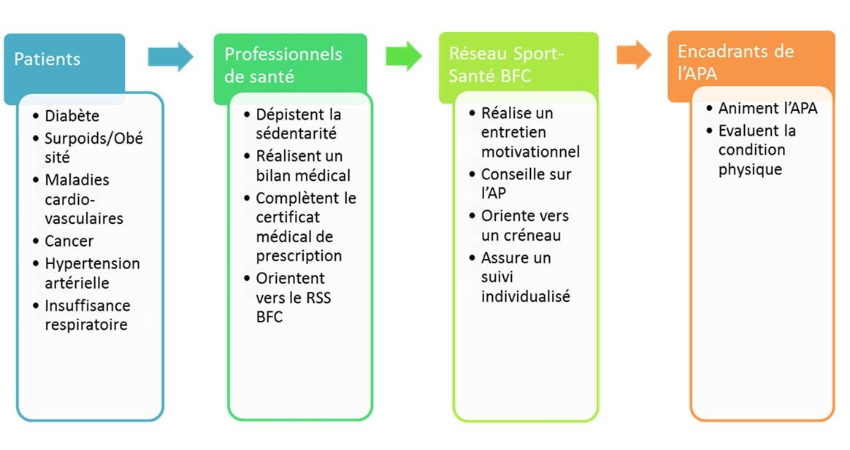

- Structures et intervenants pouvant déployer des créneaux PASS :
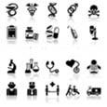
Associations ou clubs sportifs affiliés à une fédération sportive :

Educateurs sportifs professionnels formés au sport‐santé, enseignants APA, diplômes fédéraux inscrits dans l’arrêté du 8/11/2018.

Professionnels de santé :
Masseurs‐kinésithérapeutes, psychomotriciens, ergothérapeutes.

Autres associations (maison de quartier, association de patients, association sportive
non affiliée à une fédération…) : Educateurs sportifs professionnels formés au sportsanté, enseignants APA, diplômes fédéraux inscrits dans l’arrêté du 8/11/2018.

Collectivités (commune, communauté d’agglomération) :
Educateurs sportifs territoriaux.
- Référencer son offre dans le PASS :
Pour la mise en place de créneaux PASS, chaque structure répondant au cahier des charges doit signer une convention de partenariat tous les ans avec le Réseau sport‐santé. La demande de convention doit être réalisée à partir de l’annexe 1 (en dernière page) et renvoyée au RSSBFC à l’adresse suivante : contact@rssbfc.fr

- Déploiement d’une offre PASS sur un territoire :

•Faire une demande de convention auprès du RSSBFC Etape 1 •Signature de la convention
•Communication auprès des médecins du territoire et diffusion
Etape 2 de kits de prescription
•Lancement du créneau PASS et accueil des bénéficiaires
Etape 3 •Suivi des bénéficiaires – compte rendu au RSSBFC

- Prérogatives de l’encadrant d’un créneau PASS :
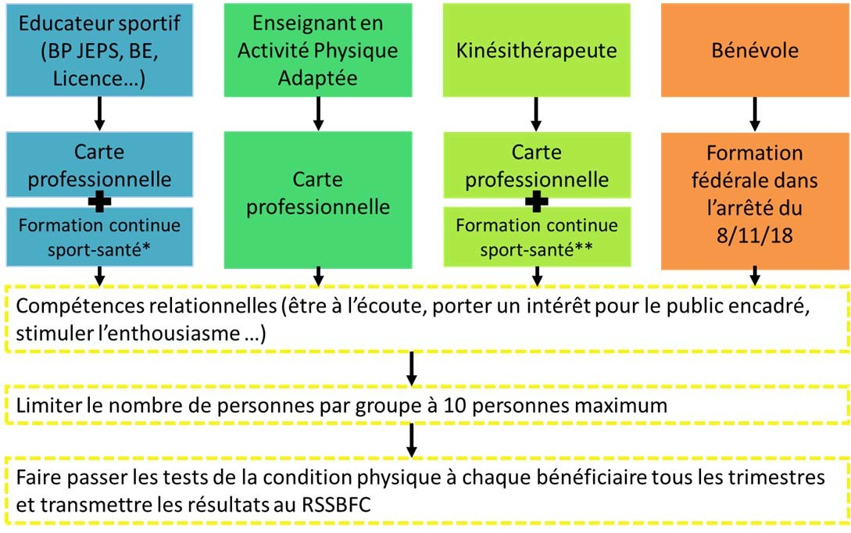

* Formation complémentaire dans le « sport‐santé » : formations fédérales spécifiques, formations universitaires, formations du CROS BFC, autres formations spécifiques sur les pathologies chroniques répondant au cahier des charges du CNOSF 2019. ** Formation complémentaire dans le sport ou l’animation sportive.

- Engagements de la structure et de l’encadrant :
- Limiter le nombre de personnes dans les créneaux (définit dans la convention en fonction des conditions d’accueil et de l’activité proposée).
- Réaliser les tests de la condition physique trimestriellement.
- Assurer un suivi de la pratique des participants avec le RSSBFC.
- Mettre à disposition l’encadrant (répondant au chapitre 8) désigné dans la convention, à chaque séance.
- Annuler ou reporter la séance en cas d’absence de l’animateur désigné dans la convention. ▪ Assurer un suivi administratif avec le RSSBFC.
- Contracter une police d’assurance adaptée à l’activité encadrée et aux personnes accueillies.
- Respecter le règlement général sur la protection des données (RGPD) et le secret médical.

- Communication sur le programme et l’offre PASS :
Le RSSBFC communique auprès des professionnels de santé sur le dispositif grâce à un kit de communication unique, afin qu’ils orientent leurs patients éligibles au PASS vers le RSSBFC. Une communication locale peut également se faire lors de la création d’un créneau sur un nouveau territoire par l’association avec les outils du RSSBFC.
La plateforme EsPASS du RSSBFC, fera apparaitre dans sa cartographie les structures conventionnées avec le RSSBFC. Cette déclaration se fera par le responsable de structure et devra être renouvelée chaque année.
- Evaluation du programme :
Indicateurs :
- de réalisation : nombre de personnes bénéficiaires incluses dans le PASS ;
- de résultats : évolution des tests de la condition physique et du questionnaire de qualité de vie des bénéficiaires du PASS ;
- d'impact : nombre de kits de communication envoyé aux professionnels de santé.

- Outils du dispositif :

- Certificat médical d’aptitude et de prescription de l’activité physique adaptée (annexe 2) ▪ Livret de suivi du bénéficiaire du PASS.
- Plateforme EsPASS : information des professionnels du sport‐santé, cartographie de l’offre régionale sport‐santé : o Sport bien‐être o Sport thérapeutique
- Logiciel de suivi des bénéficiaires interprofessionnels – en cours de construction.
- Formations continues des encadrants : PSC1, journée thématique sur une pathologie… (une présence obligatoire tous les 3 ans)

- Financement :
Une aide financière est attribuée uniquement aux personnes malades chroniques et non pratiquantes (n’ayant pas souscrit une licence sportive ou adhérée à une structure sportive depuis plus de 5 ans) sur leur cotisation annuelle :
‐ 50% de la cotisation la 1ère année si cotisation ≤ 199€ ou 100 € si cotisation ≥ 200 € ;
‐ 30% de la cotisation la 2ème année.
Une participation financière de la personne est obligatoire, la gratuité n’est pas appliquée dans le dispositif. L’aide du RSSBFC ne peut pas être complétée par une autre aide financière (entreprise, mutuelle…).
Le dispositif PASS est subventionné par la DRDJSCS de Bourgogne Franche‐Comté par le biais du Centre National pour le Développement du Sport (CNDS) et par l’ARS Bourgogne Franche‐Comté. La subvention accordée à ce dispositif est versée au Comité régional olympique et sportif Bourgogne Franche‐Comté (CROS BFC) qui rembourse aux structures porteuses des créneaux la partie de la cotisation. Pour le département de l’Yonne les subventions sont versées directement au Comité départemental olympique et sportif de l’Yonne qui reverse lui‐même l’aide aux structures conventionnées sur ce département.
Le coût d’un créneau PASS est calculé sur une base de 10 personnes (frais intervenant, location salle ou piscine, licences sportives (participant et animateur), frais kilométrique). Les bénéficiaires prennent à leur charge au minimum 50% de leur cotisation annuelle (70% la deuxième année), la différence est prise en charge par le RSSBFC sur présentation d’une facture adressée au CROS BFC.
Le RSSBFC est également chargé de faire respecter l’harmonisation des tarifs des créneaux PASS sur l’ensemble de la région.
- Assurance :
La structure porteuse du créneau PASS bénéficie d'une police d’assurance couvrant les participants des dommages résultant de l’activité exercée au cours de l’utilisation des locaux mis à disposition. Ainsi en cas de manquement avéré de la part de la structure et de l'existence d'un lien de causalité avec le dommage subi, l’adhérent pourra demander à ce que soit actionné la Responsabilité Civile du club ou l’assurance incluse dans sa licence fédérale pour les clubs et associations sportives. Pour tout autre incident, l’adhérent devra actionner son assurance personnelle.
- Règlement général sur la protection des données :
Confidentialité quant aux données à caractère personnel :
L’éducateur sportif désigné est amené à accéder à des données à caractère personnel et des données dites sensibles. De ce fait, l’éducateur sportif s’engage à prendre tous les moyens physiques, techniques et organisationnels nécessaires et conformes aux usages dans le cadre de ses attributions afin de protéger la confidentialité de ces informations. Il se doit d’empêcher que ces données soient communiquées à des personnes non expressément autorisées à recevoir ces informations, conformément à la loi informatique et libertés, modifiée par la loi du 20 juin 2018, et au règlement général sur la protection des données du 27 avril 2016. En cas de cessation de ses fonctions, l’éducateur sportif devra restituer l’intégralité des données à caractère personnel que le CROS BFC lui a confié en format numérique et/ou format papier ainsi que tout support d’information relatif à ces données.
- Respect du cahier des charges :
Chaque opérateur s’engage à respecter et à faire respecter le présent cahier des charges dans le cadre d’une convention de partenariat « PASS » qui définira les engagements des signataires.
Le RSSBFC se réserve le droit de contrôler l’application de ce cahier des charges et de la convention.
- Contacts :
Réseau sport‐santé Bourgogne Franche‐Comté contact@rssbfc.fr
03.81.48.36.52

Pour l’Yonne sportsanteyonne@gmail.com
03 86 52 12 44

PROJET SPORT SANTE
INFORMATIONS POUR CONVENTION PASS
Annexe

1

–

Formulaire

demande

de

convention

PASS

Nom de la structure
Sigle :
Statut de la structure (association, cabinet de kinésithérapie, club sportif, collectivité…)
Adresse :
Label fédéral (si affilié à une fédération)
N° de Siret :
Représentant juridique : | Nom :  Prénom :  Fonction :  Mail :  Téléphone :
Intitulé de l’activité sport-thérapeutique :
Lieu où se déroulera l’activité :
Créneau(x) horaire :
Période d’activité :
Date de la première séance :
Nombre de séances / an :
Cotisation individuelle pour l’année :
Responsable du suivi de l’action dans la structure | Nom :  Prénom :  Fonction :  Mail :  Téléphone :
Educateur sportif encadrant l’activité sportsanté  Fournir copie carte professionnelle d’éducateur sportif | Nom :  Prénom :  Mail :  Téléphone :  Formation initiale :  Formation continue dans le sport-santé :

Certificat

médical
Annexe

2

–

certificat

médical

de non contre‐indication à la pratique d’une activité physique et/ou sportive adaptée, régulière, sécurisante et progressive.
Je soussigné(e)…………………………………………………………………………………………………………………………………….. docteur en médecine exerçant à…………………………………………………………………………………………………………. certifie avoir examiné ce jour Mr, Mme,……………………………………………………………………………………………… né(e) le……………………………………………………………………………………………………………………………………………...... et ne pas avoir constaté de signes cliniques apparents,
contre‐indiquant la pratique physique et/ou sportive dans les disciplines souhaitées…………………………………………………………………………………………………………………………………………… …………………………………………………………………………………………………………………………………………………………….
…………………………………………………………………………………………………………………………………………………………….
RECOMMANDATIONS MÉDICALES à l’attention des éducateurs sportifs (champs obligatoires) :
‐ MOUVEMENTS LIMITÉS EN
□ Amplitude □ Vitesse □ Charge □ Posture

‐ EFFORTS LIMITÉS SUR LE PLAN
□ Musculaire □ Cardio‐vasculaire □ Respiratoire

‐ CAPACITÉS À L’EFFORT LIMITÉES EN
□ Endurance (longue et peu intense) □ Résistance □ Vitesse (brève et intense)

‐ CAPACITÉS INCOMPATIBLES AVEC
□ Un travail en hauteur □ Le milieu aquatique
□ Des conditions atmosphériques particulières (à préciser)
……………………………………………………………………………………………………………………………………………………………
……………………………………………………………………………………………………………………………………………………………
……………………………………………………………………………………………………………………………………………………………

Autres PRÉCAUTIONS et/ou PRÉCONISATIONS dans les activités physiques pratiquées :
……………………………………………………………………………………………………………………………………………………………
……………………………………………………………………………………………………………………………………………………………
…………………………………………………………………………………………………………………………………………………………….
CERTIFICAT établi à la demande de l’intéressé(e) et remis en main propre pour faire valoir ce que de droit. Valable pour une année à compter de ce jour.
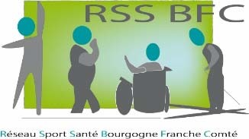

Fait

à

…………………………………..........

le………………………………….

Signature

du

médecin

Cachet

du

médecin

)
obligatoire
(

Contact

pour

débuter

votre

activité

physique

adaptée

:

Réseau

sport
‐
santé

–

03.81.48.36.52

contact@rssbfc.fr

La loi n°2016‐41 du 26 janvier 2016 de modernisation de notre système de santé permet aux médecins traitants de prescrire une activité physique aux personnes souffrant d’une affection de longue durée (ALD) Instruction interministérielle N° DGS/EA3/DGESIP/DS/SG/2017/81 du 3 mars 2017

